Poezie pro děti II
Podívejte se na video a připomeňte si základní principy práce s básnickými texty. Potom si vyzkoušejte, jak se vám bude pracovat s konkrétními texty básní Pavla Šruta (1940-2018), jednoho z dnes už klasických autorů knížek pro děti. Možná znáte Lichožrouty… A jestli vás čekají jednotné přijímačky – podobné úlohy se v nich mohou objevit.

Videa: UčíTelka (3. tř.): Čtení poezie
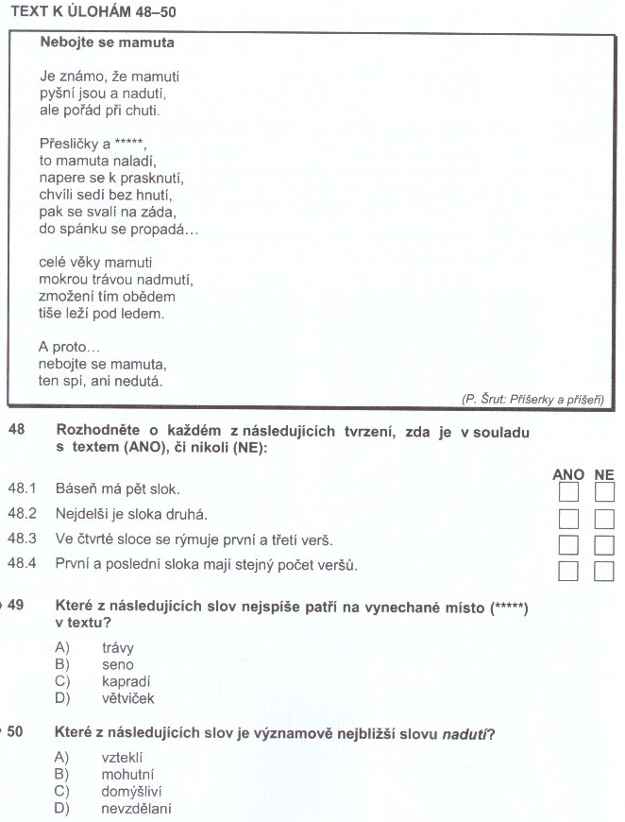

(Brož, F. – Brožová, P.: 222 úloh k jednotným přijímačkám. Český jazyk a literatura. Třebíč, Akcent 2015, s. 22)

Videa: UčíTelka (3. tř.): Čtení poezie
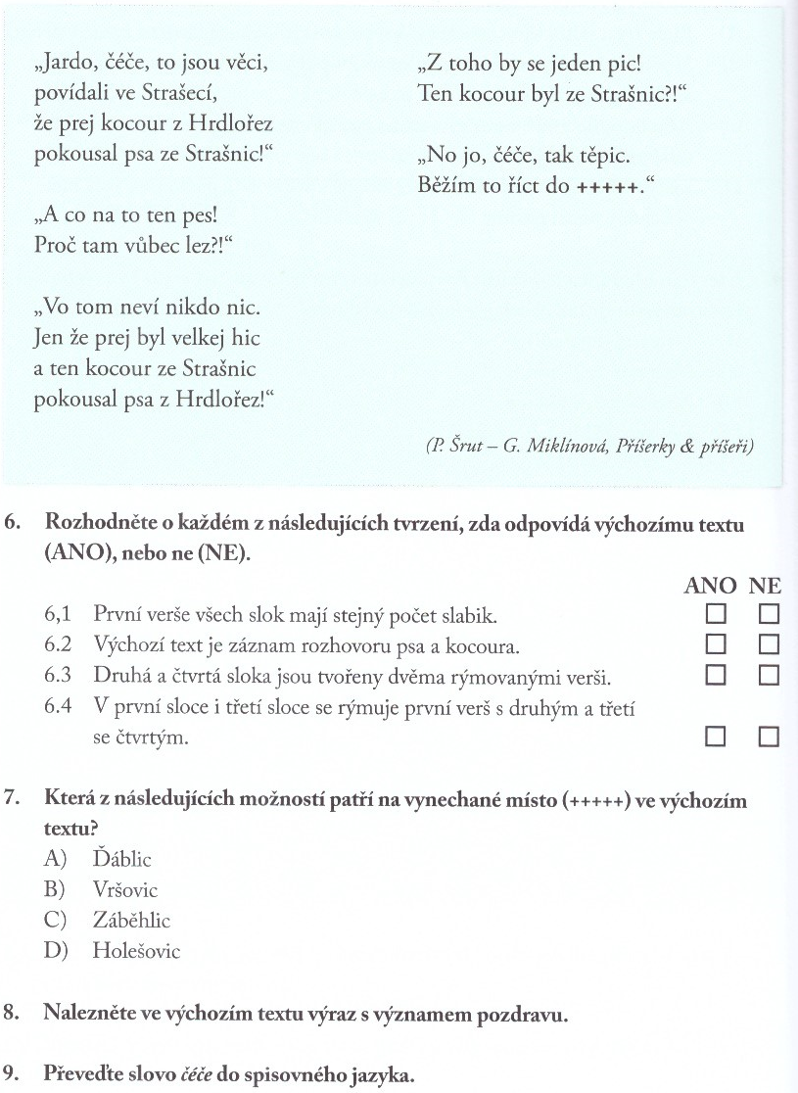

(Gazdíková, V. – Brož, F. – Brožová, P.: Přijímací zkoušky na víceletá gymnázia. Český jazyk. Brno, Edika 2017, s. 112)

